İç Hastalıkları Hemşireliği Dersi 2 Saatlik Vaka Uygulama Dersi Değerlendirme Raporu
Bu rapor, İç Hastalıkları Hemşireliği Dersi kapsamında yürütülen 2 saatlik vaka uygulama derslerine ilişkin öğrenci geri bildirimlerinin analiz edilmesi ve sonuçların kalite güvence çerçevesinde bütüncül olarak değerlendirilmesi amacıyla hazırlanmıştır.
1. Veriler
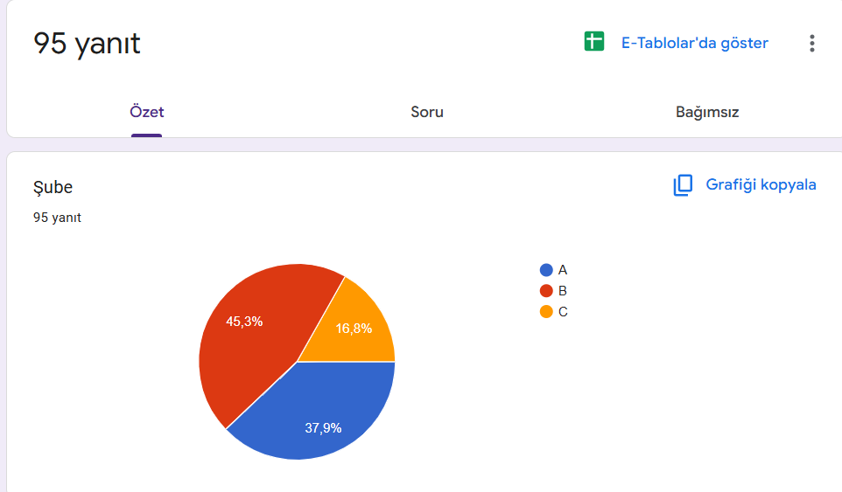

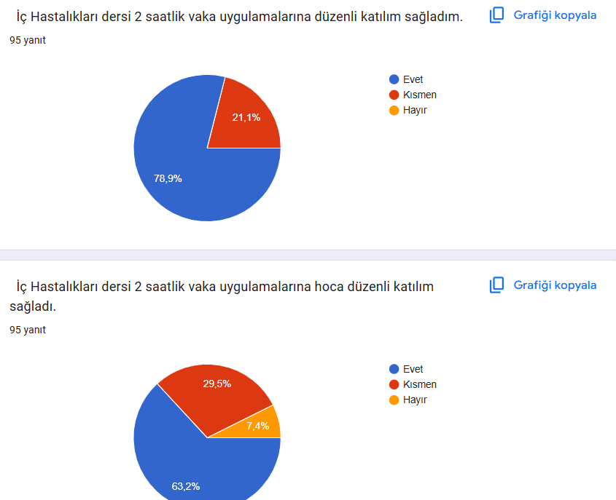

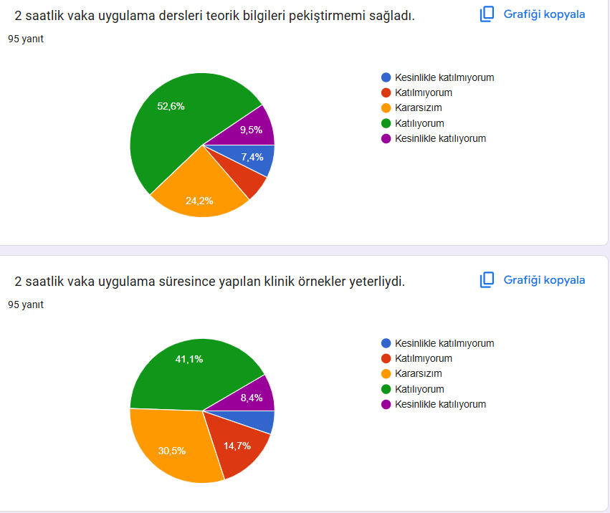

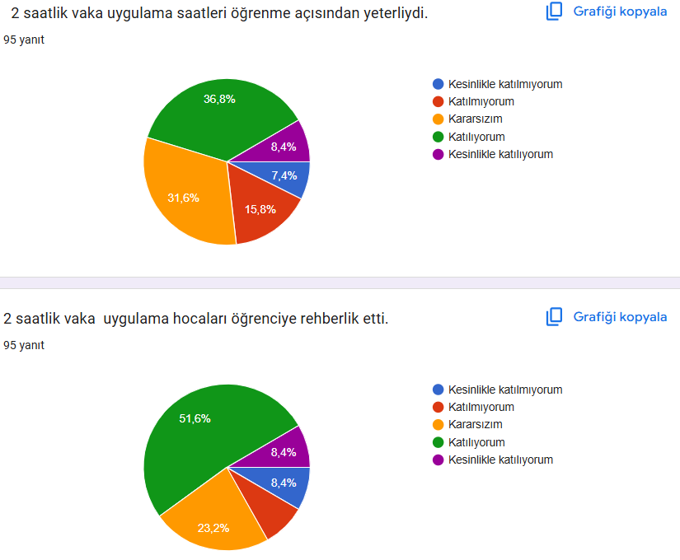

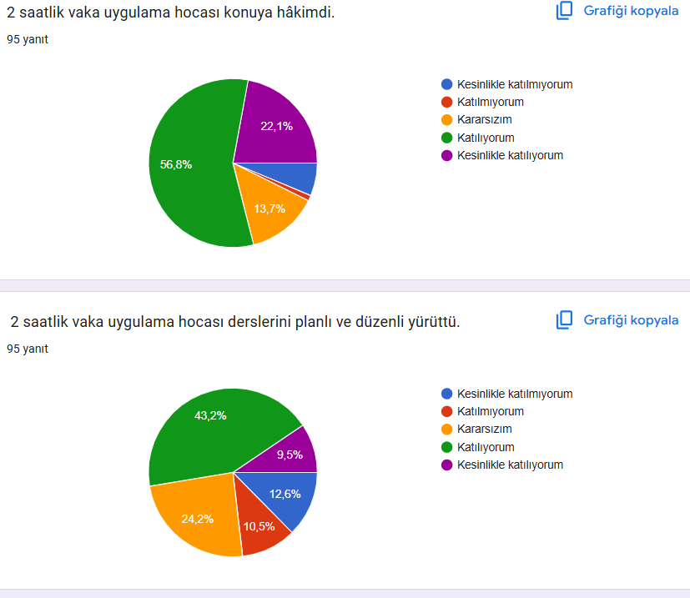
2. Nicel Bulgular ve Yorumlar
Analiz sonuçları, Şube C’nin tüm değerlendirme boyutlarında en yüksek memnuniyet düzeyine sahip olduğunu göstermektedir. Şube A genel olarak orta–iyi düzeyde bir performans sergilerken, Şube B’de öğretim elemanının derse katılımı, rehberlik, ders süresi ve klinik örneklerin yeterliliği boyutlarında belirgin memnuniyetsizlik saptanmıştır. Bu durum, eğitim-öğretim hizmetlerinde şubeler arası standartlaşma gereksinimini ortaya koymaktadır. Şube B’de saptanan olumsuzluklar,
öğrenme çıktılarının sürdürülebilirliği açısından bir risk alanı oluşturmaktadır.
Şube C ise iyi uygulama örneği olarak değerlendirilebilecek bir yapı sunmaktadır.
Elde edilen veriler, öğrenci geri bildirimlerinin kalite iyileştirme süreçlerinde etkin
bir girdi olarak kullanılabileceğini göstermektedir.
3. Sürekli İyileştirme Kapsamında Öneriler
• Dersin yürütülmesine ilişkin şubeler arası asgari standartların belirlenmesi,
• Klinik vaka çeşitliliğinin ve uygulama sayısının artırılması,
• Öğretim elemanlarının derse düzenli katılımının izlenmesi,
• Şube B için hedeflenmiş bir iyileştirme eylem planı hazırlanması,
• Öğrenci geri bildirimlerinin her dönem kalite komisyonlarında değerlendirilmesi önerilmektedir.
4. Nitel Bulgular: Öğrenci Görüşleri
Açık uçlu öğrenci geri bildirimleri incelendiğinde, özellikle bazı şubelerde vaka uygulama derslerinin şube birleştirilerek yürütülmesine yönelik memnuniyetsizlik ifadeleri olduğu görülmüştür. Öğrenciler, şube birleştirilmesi sonucunda öğrenci sayısının artmasının ders içi etkileşimi azalttığını, aktif katılım olanaklarını sınırladığını ve öğretim elemanının bireysel rehberlik sunma süresini kısıtladığını ifade etmişlerdir. Bu nitel bulguların, nicel anket sonuçlarında özellikle Şube B’de saptanan düşük memnuniyet düzeylerini açıklayıcı nitelikte olduğu değerlendirilmektedir.
5. Değerlendirme
Şube birleştirme uygulaması, kısa vadede dersin yürütülmesine ilişkin operasyonel kolaylıklar sağlayabilmekle birlikte; öğrenci geri bildirimleri doğrultusunda öğrenme çıktıları, rehberlik kalitesi ve öğrenci memnuniyeti üzerinde olumsuz etkiler oluşturabilecek bir risk alanı olarak değerlendirilmiştir. Bu kapsamda, şube birleştirme uygulaması kalite güvence sistemi içerisinde izlenmesi gereken
bir süreç olarak ele alınmış ve sürekli iyileştirme yaklaşımı doğrultusunda yeniden yapılandırılması
önerilmiştir.
6. İyileştirme Önerileri
• Vaka uygulama derslerinde şube birleştirme uygulamasının sınırlarının açık biçimde tanımlanması,
• Birleştirme yapılmasının zorunlu olduğu durumlarda öğrenci sayısına göre ek öğretim elemanı veya yardımcı eğitici planlanması,
• Şube birleştirmenin öğrenci memnuniyeti ve öğrenme çıktıları üzerindeki etkisinin izleme göstergesi olarak kalite süreçlerine dahil edilmesi önerilmektedir.

